**Практическая работа №7.**

**Цель работы:** Сбор и анализ статистики о работе сетевых интерфейсов. Обнаружение и устранение неисправностей в сети. Работа с пользователями и группами через консоль. Утилиты **netstat, net statistics, net view.**

1. **Получить список активных TCP-соединений локального компьютера.**

Запустим консоль: Это можно сделать либо с помощью меню «Пуск», либо же сочетание клавиш Win + R 🡪 cmd

В открывшейся консоли напишем **netstat**

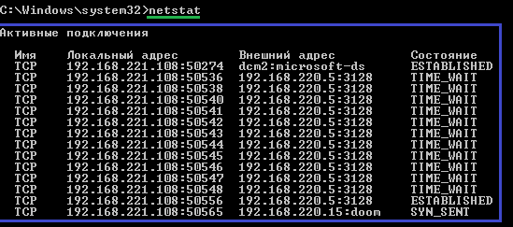

1. **Получить список активных TCP-соединений локального компьютера без преобразования IP-адресов в символьные имена DNS.**

Так как **netstat** преобразовывает полученные IP-адреса в символьные имена DNS и номера портов в название сетевых служб, если это не требуется используется ключ «**-n**»:

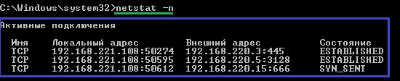

1. **Для всех активных портов определить имя сетевой службы.**

Для того чтобы вывести список активных портов в консоли напишем **netstat** и припишем к нему ключ **–а**

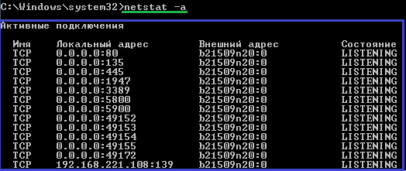

1. **С помощью утилиты netstat вывести перечень сетевых соединений и статистическую информацию для протокола UDP, TCP, ICMP, IP.**

Для выполнения к **netstat** нужно приписать два ключа **–e -s**

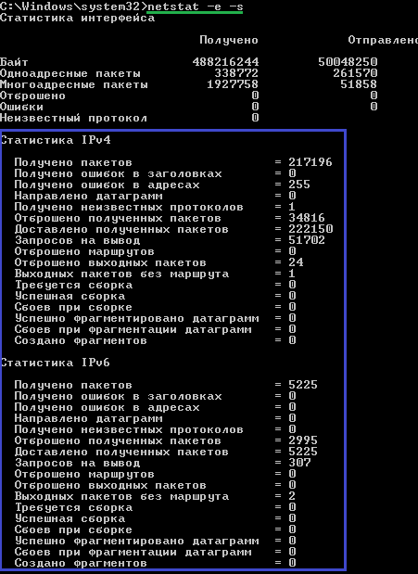 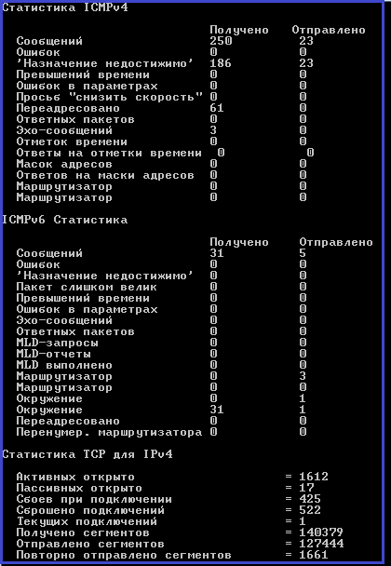

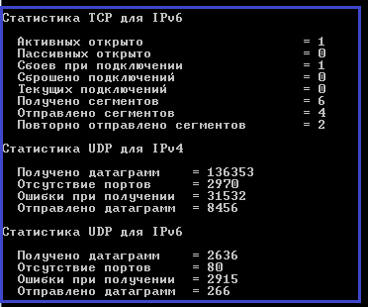

1. **Определить объём полученной и отправленной информации.**

Узнаем статистику для служб: Рабочая станция и Сервер.

Используем для этого команду: **net statistics workstation** и **net statistics server**

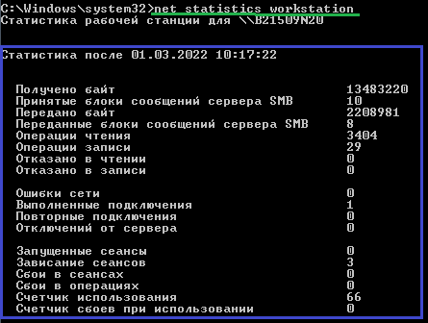 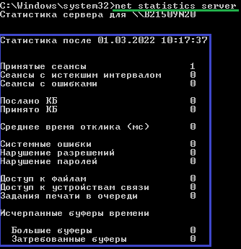

1. **Просмотрим список компьютеров домена suvs.**

Для данного задания на понадобиться команда **net view**

Откроем командную строку и напишем: **net view /domain:suvc**

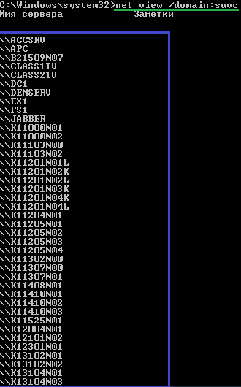

1. **Просмотреть список общих ресурсов компьютеров DCM1 и DCM2.**

Для этого нам понадобиться всё та же команда net view

Но в данном случае вместо domain мы ставим «**\\**» два бэкслэша

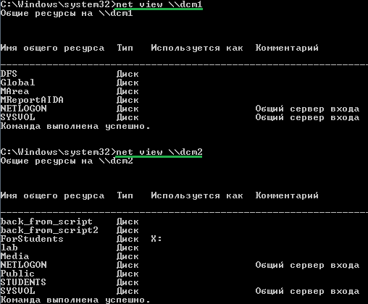

1. **Просмотреть список пользователей, зарегистрированных в системе.**

Для того чтобы посмотреть нам понадобиться команда **net user**

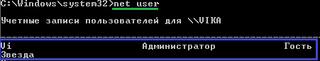

1. **Добавить нового пользователя со своей фамилией, задать пароль.**

Для этого нам нужно после net user написать имя пользователя и если нужен пароль для данного пользователя то вводим его сразу же после имени пользователя в конце нужно добавить «**/add**»



 